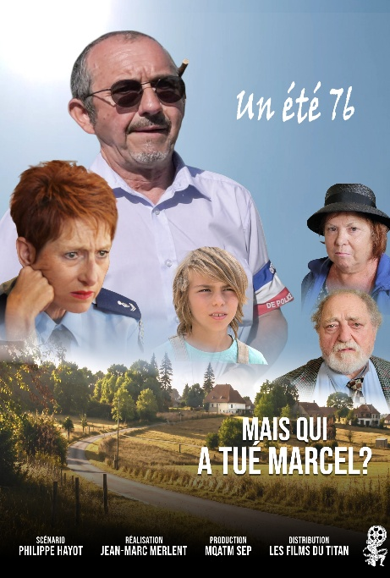
🎬 MAIS QUI A TUÉ MARCEL ?

Le polar comique de l'automne ? un été 76 qu'on n'a pas fini d’oublier pour les plus anciens qui l’ont vécu.
La canicule à répétition de cet été 2026 rappelle forcément aux boomers une autre canicule : celle de 1976 ... et déjà un film ?
Pur hasard de calendrier, un an de retard en post-production oblige « Mais qui a tué Marcel ? » ne sortira finalement que cet automne.

L'histoire
Un polar rural atypique sur fond de sécheresse — celle de 1976, la toute première grande alerte climatique, bien avant que le mot n'existe. Reconstitution vintage : snack-bar , Ami 8 orange , magnétos à K7, juke-box, ados chevelus qui rêvent de monter un groupe, bâton de réglisse.... Autant de souvenirs que le film va faire remonter. Ce n'est pas un film militant écolo : la chaleur et la sécheresse sont un décor, une toile de fond aux réflexions du quotidien, pas une leçon. Ce n'est pas non plus un thriller au sens classique du terme ….

Le ton : une vraie comédie
Le film est classé comique, enfin on l’espère ! Un vieux couple de fermiers, les Canard, sent la campagne profonde et le fromage qui pue. Le commandant Poussain flanqué de l’adjudante Beulette forment un duo parfaitement calibré : lui, macho seventies; elle, féministe, tout en finesse et intelligence, qui doit composer avec la hiérarchie sans jamais rien lâcher. Sans parler de tous ceux que les gendarmes croisent dans ce village et son unique lieu de vie, le snack-bar de Zézette. Chaque interrogatoire est un petit sketch, avec des personnages plutôt...agricoles.
Dans le village, les anciens rivalisent d’astuces pour orienter le commandant vers le voisin, coupable idéal. Les jeunes ne sont pas en reste : leur inquiétude du moment, ce n'est pas Marcel, c'est cette météo torride, sans une goutte de pluie depuis avril. Poussain et sa gendarmette parviendront-ils à percer l'énigme ??
Bande annonce : https://www.lesfilmsdutitan.fr/maisquiatuemarcel
Dossier de presse : https://www.lesfilmsdutitan.fr/maisquiatuemarceldossierdepresse
Infos pratiques - Sortie nationale : disponible sur ciné delivery
- Première officielle : Bergerac (lieu de tournage), le 14 octobre 2026
- Avant-première possible dès septembre, en présentiel ou en visio, avec les participants de votre choix : acteurs, réalisateur, scénariste,….
Prenez le temps de découvrir le dossier de presse, la bande-annonce et si vous tombez sous le charme, alors… réservez une copie dès maintenant.
L’équipe du film
Pour réserver une copie delivery@lesfilmsdutitan.fr Distributeur : les films du Titan

